Tous à vélo au campus
 Neupré → Sart Tilman (FMV)

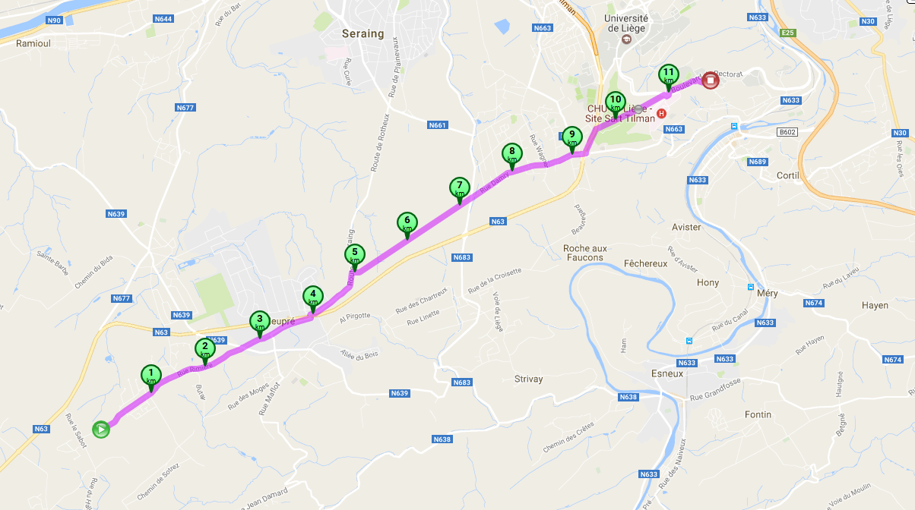

Détails : http://www.bikely.com/maps/bike-path/jauniaux-7

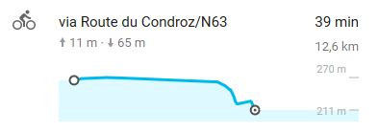

Commentaire : passage dans les bois par la piste « chemin du Meunier « (au départ de la route de Seraing) et traversée du Golf du Sart Tilman par la piste « chemin du Grand Maître » (depuis l’entrée du Golf jusqu’au rond-point Marcel Florkin).

